Уважаемые родители!

УЗ «Могилевская детская поликлиника №4» (тел. 63-88-47 - предварительная запись) организовано проведение вакцинации против инфекции Covid - 19 на бесплатной основе вакциной Vero Cell (страна - производитель Китай) детского населения в возрасте до 18 лет. Вакцинация проводится ежедневно с 8.00 до 18.00 с согласия родителей (образец заявления прилагается). Вакцинацию можно провести и по месту жительства, в учреждение (куратору учебной группы) необходимо предоставить справку или выписку о вакцинации.
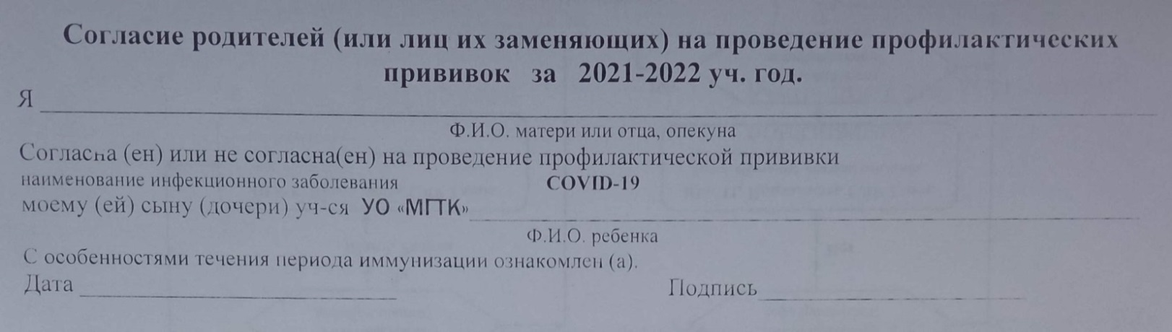

Администрация

